附件：1.辽宁省部分地区风荷载和雪荷载基本值
2.设施大棚钢结构骨架示意图
3.辽宁省第二代、第三代日光温室设计参数
4.不同跨度日光温室、塑料大棚钢结构骨架材料要求
5.申请表
6.田间初审或试验评价标准
7.设施大棚钢结构骨架补贴核验表
8.××年辽宁省设施大棚标准化钢结构骨架补贴汇总表
9.辽宁省2020年农机新产品购置补贴产品分档及补贴额一览表

附件1
辽宁省部分地区风荷载和雪荷载基本值
地区 | 风压  （kN/㎡） | 雪压  （kN/㎡） | 地区 | 风压  （kN/㎡） | 雪压  （kN/㎡）
地区 | R=10 | R=10 | 地区 | R=10 | R=10
沈阳市 | 0.40 | 0.30 | 绥中 | 0.25 | 0.25
彰武 | 0.35 | 0.20 | 兴城市 | 0.35 | 0.20
阜新市 | 0.40 | 0.25 | 营口市 | 0.40 | 0.30
开原 | 0.30 | 0.35 | 盖州市 | 0.30 | 0.25
清源 | 0.25 | 0.45 | 岫岩 | 0.30 | 0.35
朝阳市 | 0.40 | 0.30 | 宽甸 | 0.30 | 0.40
建平 | 0.30 | 0.25 | 丹东市 | 0.35 | 0.30
黑山 | 0.45 | 0.30 | 大连市 | 0.40 | 0.25
锦州市 | 0.40 | 0.30 | 瓦房店市 | 0.35 | 0.20
鞍山市 | 0.30 | 0.30 | 普兰店市 | 0.35 | 0.20
本溪市 | 0.35 | 0.40 | 庄河 | 0.35 | 0.25
抚顺市 | 0.30 | 0.35
注：表中未列地区风、雪荷载参照临近地区执行，但不能低于表中标准。常见作物的吊挂荷载按照国家标准《农业温室结构荷载规范》GB/T51183-2016规定执行。

附件2
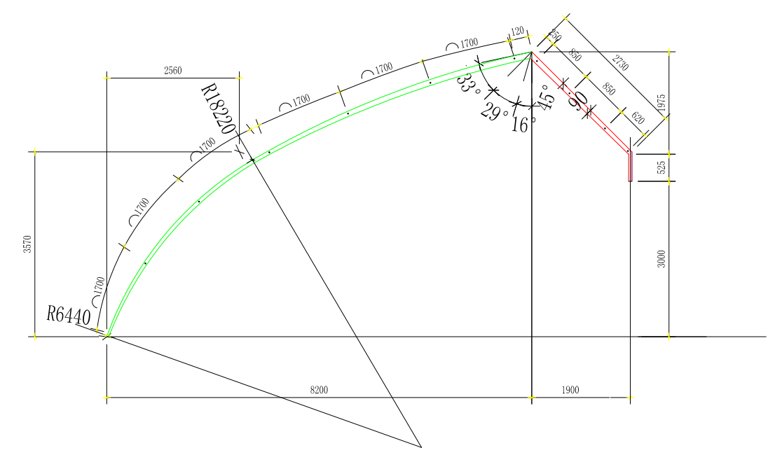
图1 半落地式日光温室钢结构骨架示意图（有后墙温室）
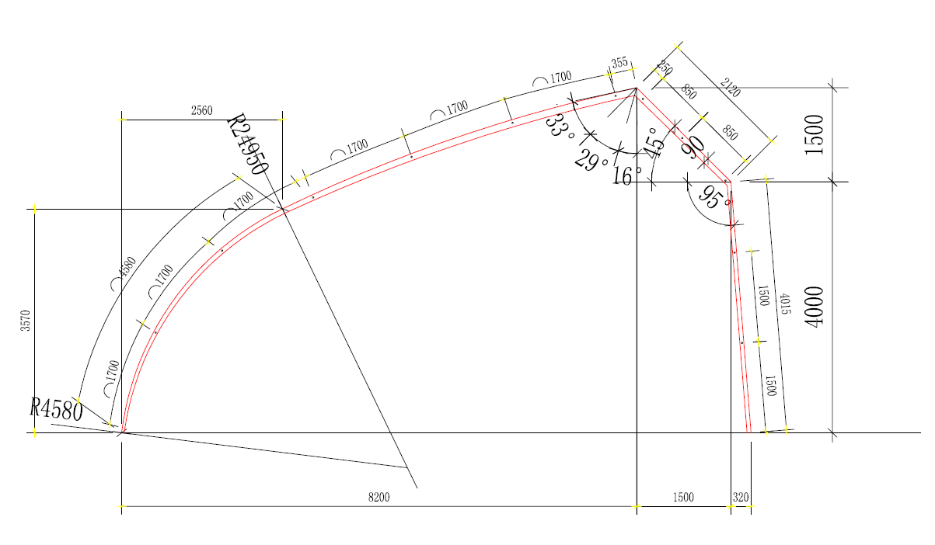
图2 全落地式日光温室钢结构骨架示意图（无后墙有保温夹层温室）
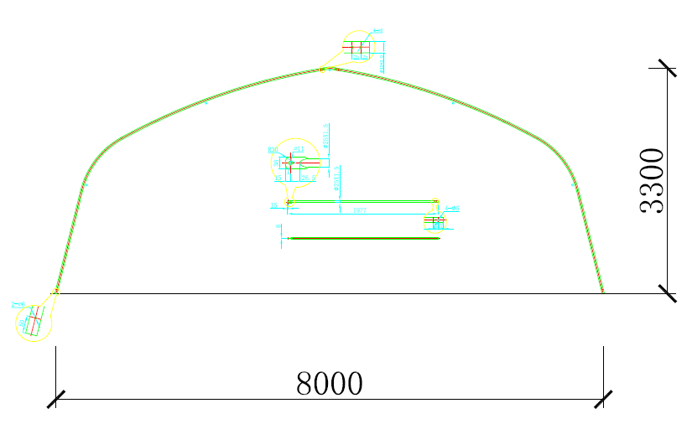

图3 全落地式塑料大棚（冷棚）钢结构骨架示意图

附件3
第二代节能日光温室设计参数
地理纬度（°） | 跨度（m） | 脊高（m） | 后墙高（m） | 后屋面水平投影（m） | 温室屋面角（°）
42～44 | 8.0 | 4.0～4.2 | 2.8 | 1.6～1.8 | 32.0～34.1
42～44 | 10.0 | 5.0～5.2 | 3.4 | 2.0～2.2 | 32.0～33.7
40～42 | 8.0 | 3.8～4.0 | 2.6 | 1.4～1.6 | 29.9～32.0
40～42 | 10.0 | 4.8～5.0 | 3.2 | 1.8～2.0 | 30.3～32.0
38～40 | 8.0 | 3.6～3.8 | 2.3 | 1.2～1.4 | 27.9～29.9
38～40 | 10.0 | 4.6～4.8 | 2.9 | 1.6～1.8 | 28.7～30.3
38～40 | 12.0 | 5.6～5.8 | 3.5 | 2.0～2.2 | 29.2～30.6

H—温室脊高；H0—温室下卧深度；H1—后墙高度；H2—后坡高度；X2—温室后坡斜长；
X1—温室前坡斜长；L—温室跨度；L2—后坡水平投影长度；L1—前坡水平投影长度；
α—前坡面倾角(前坡参考角)；β—后坡仰角；φ—后坡面倾角

节能日光温室设计参数示意图

第三代节能日光温室设计参数
地理纬度（°） | 跨度（m） | 脊高（m） | 后墙高（m） | 后屋面水平投影（m） | 温室屋面角（°）
42～44 | 8.0 | 5.0～5.2 | 3.2 | 1.7～2.0 | 38.4～40.9
42～44 | 10.0 | 6.1～6.4 | 3.8 | 2.3～2.6 | 38.4～40.9
40～42 | 8.0 | 4.8～5.0 | 3.3 | 1.5～1.7 | 36.4～38.4
40～42 | 10.0 | 5.9～6.1 | 3.8 | 2.1～2.3 | 36.8～38.4
38～40 | 8.0 | 4.6～4.8 | 3.1 | 1.5～1.5 | 35.3～36.4
38～40 | 10.0 | 5.8～5.9 | 3.9 | 1.8～2.1 | 35.3～36.8
38～40 | 12.0 | 6.8～7.0 | 4.2 | 2.3～2.6 | 35.0～36.7

H—温室脊高；H0—温室下卧深度；H1—后墙高度；H2—后坡高度；X2—温室后坡斜长；
X1—温室前坡斜长；L—温室跨度；L2—后坡水平投影长度；L1—前坡水平投影长度；
α—前坡面倾角(前坡参考角)；β—后坡仰角；φ—后坡面倾角

节能日光温室设计参数示意图

附件4
无焊接组装式日光温室钢结构骨架材料要求
跨度（m） | 8.0 | 9.0 | 10.0 | 12.0（14.0）
截面高  （mm） | 78 | 78 | 78 | 78
截面宽(mm) | 30 | 30 | 30 | 30
壁厚(mm) | 1.5 | 2.0±0.2 | 2.0±0.2 | 2.5±0.2
骨架间距(mm) | 900 | 900 | 850 | 850
纵向系杆 | Φ21.25×2.5 | Φ21.25×2.5 | Φ21.25×2.5 | Φ21.25×2.5
纵向系杆  数量 | 6～7 | 7～8 | 7～8 | 8～10
注1：无焊接组装式日光温室骨架（拱架）为椭圆管。
注2：全落地无焊接组装式日光温室补贴范围仅限于表中所列跨度系列（不含14m）;半落地无焊接组装式日光温室补贴范围仅限于表中所列跨度系列。
桁架焊接式日光温室钢结构骨架材料要求
跨度（m） | 8.0 | 9.0 | 10.0 | 12.0
上弦 | Φ21.25×2.5 | Φ26.75×2.5 | Φ26.75×2.5 | Φ26.75×2.5
下弦 | Φ12 | Φ16或  Φ21.25×2.5 | Φ16或  Φ21.25×2.5 | Φ16或  Φ21.25×2.5
上下弦中心高 | ≧200 | ≧200 | ≧300 | ≧300
腹杆 | Φ8 | Φ10 | Φ12 | Φ12
骨架间距 | 900 | 900 | 850 | 850
纵向系杆 | Φ21.25×2.5 | Φ21.25×2.5 | Φ21.25×2.5 | Φ21.25×2.5
纵向系杆  数量 | 6～7 | 7～8 | 7～8 | 8～10
注：半落地桁架焊接式日光温室补贴范围仅限于表中所列跨度系列。
无焊接组装式塑料大棚（冷棚）钢结构
跨度（m） | 8.0 | 9.0 | 10.0 | 12.0
截面高  （mm） | 60 | 60 | 60 | 60
截面宽(mm) | 30 | 30 | 30 | 30
壁厚(mm) | 1.5 | 2.0±0.2 | 2.0±0.2 | 2.0±0.2
骨架间距(mm) | 1000
纵向系杆 | Φ21.25×2.5 | Φ21.25×2.5 | Φ21.25×2.5 | Φ21.25×2.5
纵向系杆  数量 | 5～7 |  | 7～9
骨架材料要求
注：无焊接组装式塑料大棚（冷棚）补贴范围仅限于表中所列跨度系列。

上述设施大棚可承受的风荷载按照基本风压值0.4kN/㎡进行计算，雪荷载按照基本雪压值0.3kN/㎡进行计算，作物吊挂荷载按照GB/T 51183-2016《农业温室结构荷载规范》要求进行计算，取荷载最不利组合条件下的构件截面设计。表中各杆件的截面尺寸要求仅为最低要求，如果风、雪及吊挂荷载超过这些荷载时需要重新计算复核调整截面。

附件5
申 请 表
姓 名或  组织名称 |  | 身份证号码或  工商注册号
联系人 |  | 联系电话
联系地址 (办公地址) |  | 作物种类
温室或大棚
建设地址
补贴对象  开户行 |  | 账号或卡号
拟建温室或大棚简要情况 | 设计温室或大棚  栋数及面积
拟建温室或大棚简要情况 | 建设地点及  单栋棚型图纸 | 图纸附后
拟建温室或大棚简要情况 | 拟选骨架生产企业名称
拟建温室或大棚简要情况 | 企业产品型号
拟建温室或大棚简要情况 | 骨架单价（元/亩）
拟建温室或大棚简要情况 | 骨架总价（元/亩）
拟建温室或大棚简要情况 | 计划开工及建成时间
补贴对象  承诺内容 | 本人对所提供的申报资料和相关信息的真实性负责，若出现违反承诺、弄虚作假、违规违纪等行为，自愿承担相应责任。  申请人签字： 年 月 日
县级农业  农村局意见 | （盖章）  年 月 日

附件6
田间初审或核验评价标准
核验评价部门： 核验评价日期：
评价指标 | 评价标准 | 提供材料及验证办法 | 得分
安全性  （30分） | 1.风、雪及作物荷载参数符合要求，骨架等主要建设材料选用标注明确、清晰，设计年限满足标准要求。（15分） | 逐项核对设计图纸及证明资料，根据温室大棚结构、用途，核对风荷载、雪荷载、作物荷载参数，参照企业标准和相关国家标准。
安全性  （30分） | 2.骨架及基础材料选材质量符合补贴方案相关标准规定。（15分） | 查看拟选施工企业样品材料或检验报告等。
适用性  （30分） | 3.施工设计棚型适合当地生产特点，要素齐全完整。拱架间距、温室大棚脊高、下卧深度、后墙高度、后坡高度、后坡斜长、前坡斜长、跨度、最低作业高度、前坡面倾角、后坡面倾角、农业机械出入门位置和大小、通风口位置和大小等关键参数标注清晰，构件截面及连接节点明确。（20分） | 审查设计图纸，检查有无标识。
可靠性  （20分） | 4.补贴产品经过有资质的检验检测部门检测，有10栋以上的推广应用，售后服务专人负责。（20分） | 查看有关试验鉴定材料或用户证明及企业承诺书，抽查售后服务电话。
宜机性  （20分） | 5.设计符合设施农业标准化、宜机化发展方向，设施大棚满足农机作业要求，机械作业方便。（20分） | 检查设计图纸及施工地点，研判种植作物与选用机械的匹配性、作业的方便性。
说明：该表作为补贴对象提出申请时的初审标准和建设完成后核验评价标准。根据初审或核验评价结果，县级农业农村部门对补贴对象提交的《申请表》给出意见；建成后依据此标准第三方机构出具《设施大棚钢结构骨架补贴核验表》。所扣分数项经整改完成视初审或验收合格。
附件7
设施大棚钢结构骨架补贴核验表
姓 名  (组织名称) |  | 生产企业名称
产品类型 |  | 温室大棚用途
核验情况 | 跨度（米） |  | 脊高（米）
核验情况 | 长度（个） |  | 肩高（米）
核验情况 | 栋数（个）
核验情况 | 合同单价  （元/平方米） |  | 总价  （万元）
核验情况 | 室内面积  （亩） |  | 补贴资金  （万元）
核验情况 | 铭牌的信息是否完整、符合要求
核验组意见：

核验人员签字：
年 月 日
补贴对象和温室大棚的合影照片粘贴处

附件8
××年辽宁省设施大棚钢结构骨架补贴汇总表
单位名称：（公章） 联系人： 联系电话：
姓 名  （组织名称） | 联系人及电话 | 项目建设地址 | 作物种类 | 所在园区名称 | 生产企业名称 | 产品型号 | 温室室内面积  (亩) | 钢骨架单价（元/亩） | 总价  （万元） | 建设完成时间

附件9
辽宁省2020年农机新产品购置补贴产品分档及补贴额一览表
序号 | 大类 | 小类 | 品目 | 分档名称 | 基本配置和参数 | 中央财政补贴额（万元/亩） | 类型
1 | 设施农业设备 | 日光温室设施设备 | 钢结构骨架 | 全落地无焊接  组装式日光温室 | 棚体跨度8m，脊高3.6m-4.8m，骨架间距900mm | 1.1 | 非通用类
 |  |  |  |  | 棚体跨度9m，脊高4.5m-5.5m，骨架间距900mm | 1.3 | 非通用类
 |  |  |  |  | 棚体跨度10m-12m，脊高5m-6.5m，骨架间距850mm | 1.5 | 非通用类
2 | 设施农业设备 | 日光温室设施设备 | 钢结构骨架 | 半落地无焊接  组装式日光温室 | 棚体跨度8m，脊高3.6m-4.8m，骨架间距900mm | 1.0 | 非通用类
 |  |  |  |  | 棚体跨度9m，脊高4.5m-5.5m，骨架间距900mm | 1.2 | 非通用类
 |  |  |  |  | 棚体跨度10m-12m，脊高5m-6.5m，骨架间距850mm | 1.3 | 非通用类
 |  |  |  |  | 棚体跨度14m，脊高6.5m-7.5m，骨架间距850mm | 1.5 | 非通用类
3 | 设施农业设备 | 日光温室设施设备 | 钢结构骨架 | 半落地桁架  焊接式日光温室 | 棚体跨度8m，脊高3.6m-4.8m，骨架间距900mm | 0.85 | 非通用类
 |  |  |  |  | 棚体跨度9m-12m，脊高4.5m-6.5m，骨架间距850mm | 1.0 | 非通用类
4 | 设施农业设备 | 普通塑料大棚设施设备 | 钢结构骨架 | 全落地无焊接组装式塑料大棚 | 8m≤跨度≤12m，脊高≥3.5m，肩高≥1.6m，骨架间距≤1m | 0.8 | 非通用类

注：按室内面积补贴。

抄报：农业农村部、财政部
辽宁省农业农村厅办公室 2020年9月2日印发


